**遊戲概述書**

遊戲類型：動作格鬥遊戲

遊戲簡述：

我們的製作目的在於融合舊元素與新元素，以精美的畫風勾勒流暢的動作，用絢麗的特效布置豐富的玩法。以期能做出一款不僅好玩更令人耳目一新的遊戲。

另一點，我們覺得台灣的遊戲產業，遊戲製作幾乎都是從別人寫的遊戲引擎開始，雖然擁有足夠的創意還是能夠做出好玩的遊戲，但在效能上或玩法上都會有一定的限制，因此我們的遊戲從引擎開始做起，並自製編輯器供美工及企劃設計遊戲，希望可以藉由我們遊戲的成功，帶動台灣的遊戲業。

遊戲模式：

對戰模式：

能與連線玩家或者電腦AI混戰或群戰，總共可以分1～10隊，而依場地選擇不同，可以同時讓2～60人不等加入。

劇情模式：

依照故事劇本，做出一道道的關卡，達成過關條件即可進行下一關，能夠連線或加入電腦隊友共同闖關，但同樣難度下，難度也會因人數而增加。

生存模式：

跟不斷出現的電腦AI對抗，直到被擊敗為止，結束後除了顯示紀錄，還能更進一步的分析玩家釋放的招式等等。

特殊系統：

成就系統

讓玩家除了打敗對手外，還能有其他的目標能夠達成，使遊戲更添趣味

遊戲特色：

(1) 畫面處理

(2) 使用者介面

(3) 場景

(4) 人物

(5) 道具

※詳見： 附件或Demo影片

製作團隊：

企劃組：

洪仕軒

黃亮軒

李政其

技術組：

黃亮軒

李政其

洪仕軒

王鏡霖

曾宇正

顏天明

柯星羽

美工組：

畫面處理

(一) 2.5D呈現

比較：

2D

優點：

1. 畫面精細，較能夠保有美工繪畫的風格

2. 資源消耗低

缺點

1. 缺少控制簡單，缺乏多樣化

3D

優點：

1. 能夠有真實的光陰及立體感

2. 能夠讓人物有三軸移動

缺點：

1. 資源消耗高

2. 人數多時，處理不好會顯得很凌亂

2.5D ： 3D場景 + 2D 物件

優點：

1. 保有2D遊戲的繪畫風格

2. 亦保有3D遊戲的空間移動

缺點

1. 視角限制

(二) L型排場

傳統2.5D，並非有真正的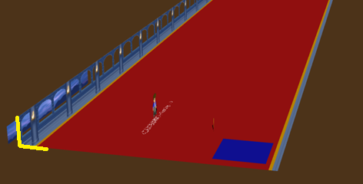z軸而是由內部資料產生，再由美工作出的假 象；而我們的做法是做出真正的z軸，所以在z與y的交接處會產生出 L型的組合方式。

優點：

能夠不靠美工作出真實世界前景和背景不同遠近的感覺

(三) 可調整的攝影機

優點：

1. 能夠自由調整玩家自己喜歡的視角及視線範圍

2. 能再單一電腦多玩家的狀況下，自行拉開視線範圍，以避免搶 螢幕的狀況發生

缺點：

1. 由於我們的遊戲是以2.5D的方式呈現，所以在調整視角時會導 致場上物件變形

功能：

1. 三軸平移

2. 上下左右旋轉

3. Zoom

4. 人物追蹤

使用者介面

(一) 支援多國語言

從英文、中文、日文……，甚至是阿拉伯文都能顯示

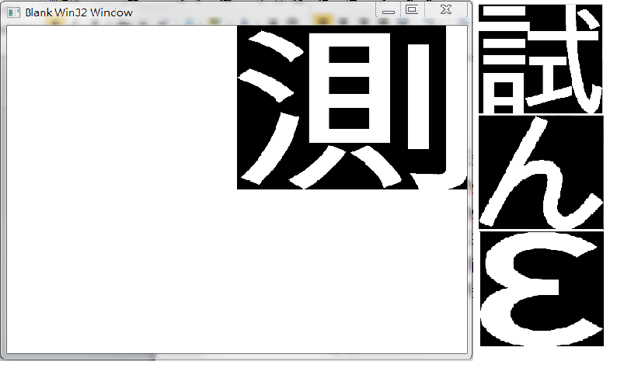

應用：

1. 對話訊息

2. 名字標籤

(二) 鍵盤功能

1. 可以讓玩家設置鍵盤上按鍵功能

2. 可以依角色擴增招式按鍵

優點： 以此增加玩法的多樣性，舉例來說，可以有單一按鍵放招 的角色；也可有多重複合鍵發招角色，可供玩家自由選擇

(三) 滑鼠功能

可替代方向鍵控制角色行動方向

優點： 增加玩法的多樣性，因為像是最近的熱門遊戲League of Legends、DotA，在玩家碰頭互毆時，感覺也可另成一種格鬥遊戲的玩法，所以想再把這種控制方式加入，做為一個新的元素嘗試

(四) 聲音功能

把背景音樂及音效分開，可以讓玩家自由調整

場景

(一) 動態背景

可隨時間更換背景圖片

(二) 物理

可隨不同場地設定不同的重力或摩擦力

(三) 組合式的限制範圍

分成兩種Box，一種是可行走範圍；另一種為不可進入範圍

優點：

1. 在2.5D場景內創造出立體場景效果

2. 可以用多變的組合設計出特別的場地

缺點：

1. 因為是用Box組成所以沒辦法達到真正不規則的場地

(四) 陰影

模擬真實陰影

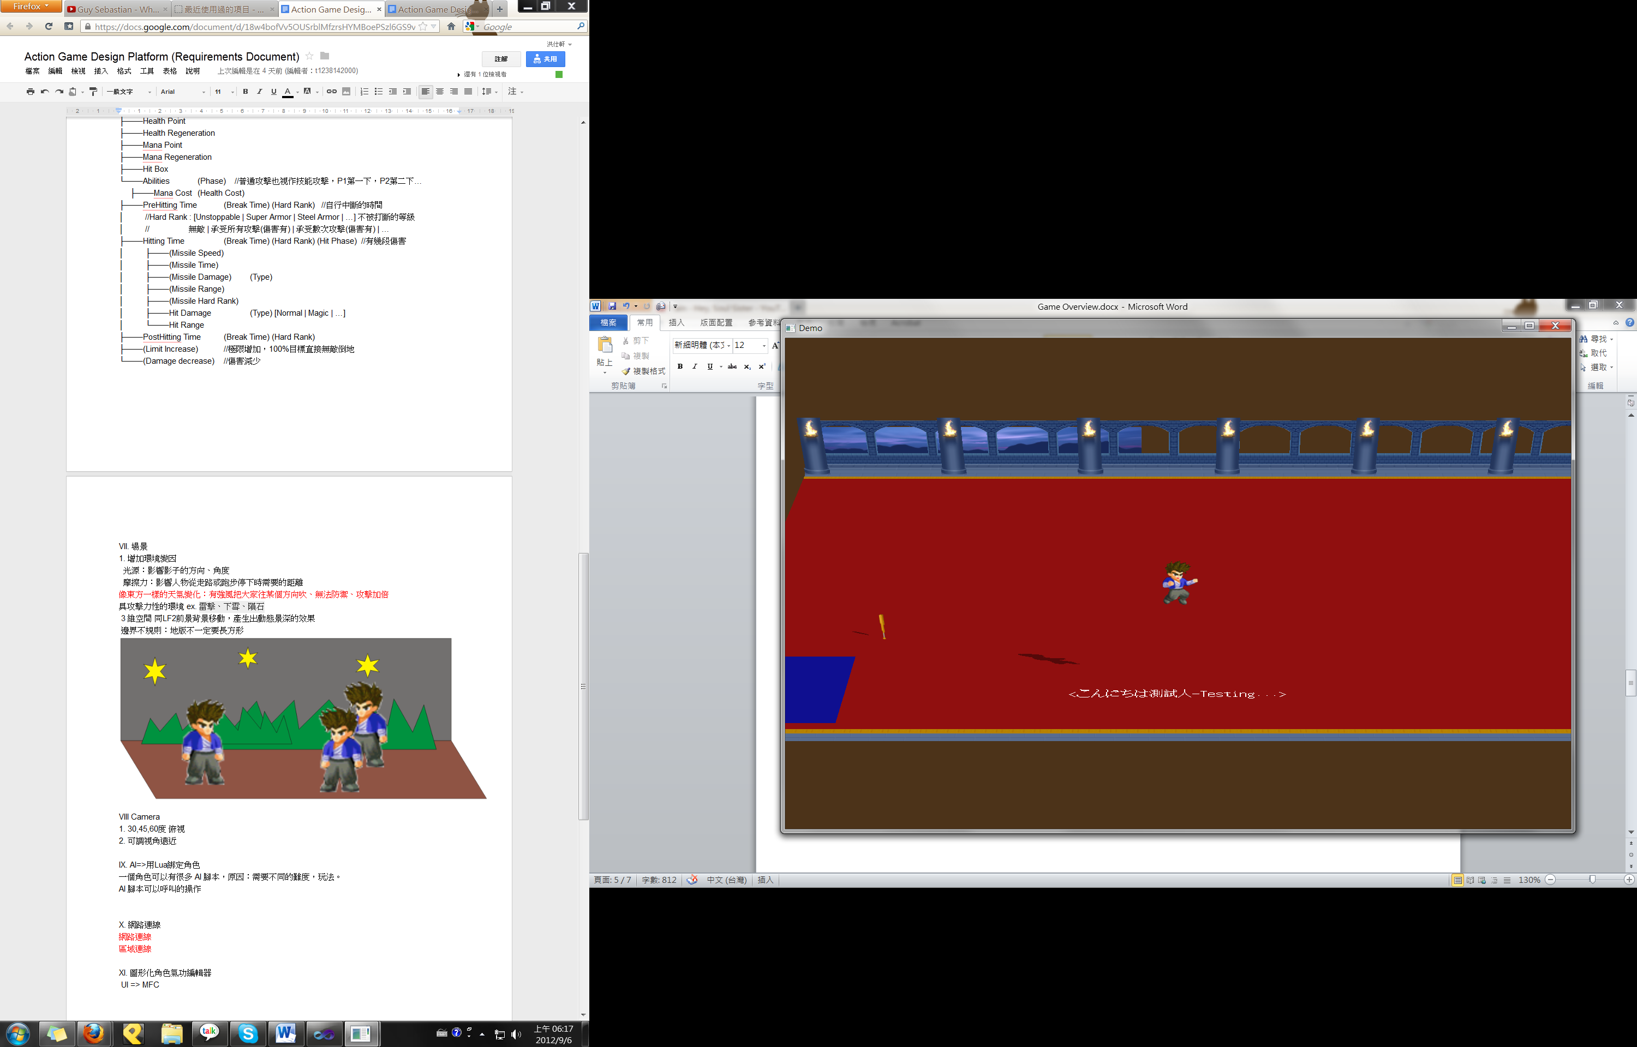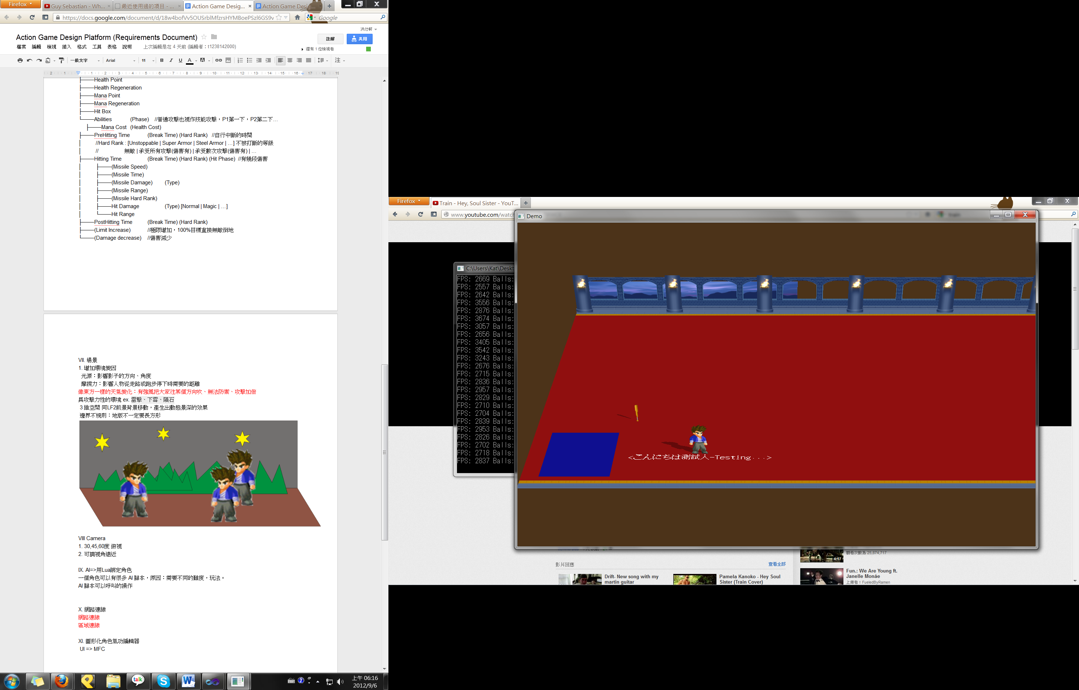 優點： 增加立體感

(五) 互動環境

1. 影響玩家控制

Ex. 有強風把大家往某個方向吹、無法防禦、攻擊加倍……

2. 具有攻擊力

Ex. 雷擊、下雪、隕石……

人物

(一) 名字標籤

呈現方式：

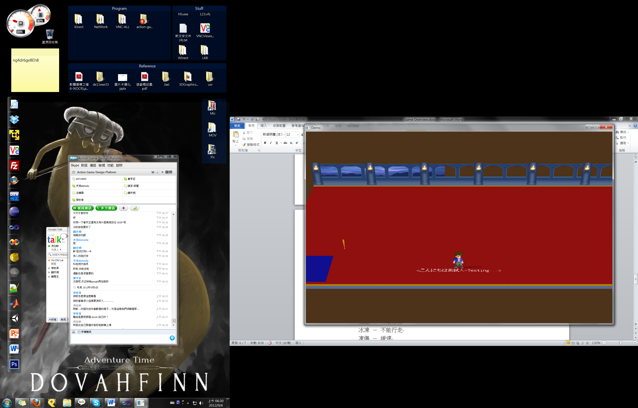 一樣支援多國語言，並將產生的標籤貼在地面上

優點：

1. 不會覆蓋到其他人身上

2. 作為人物地標

缺點： 會因視角變形

(二) 狀態屬性

呈現方式：

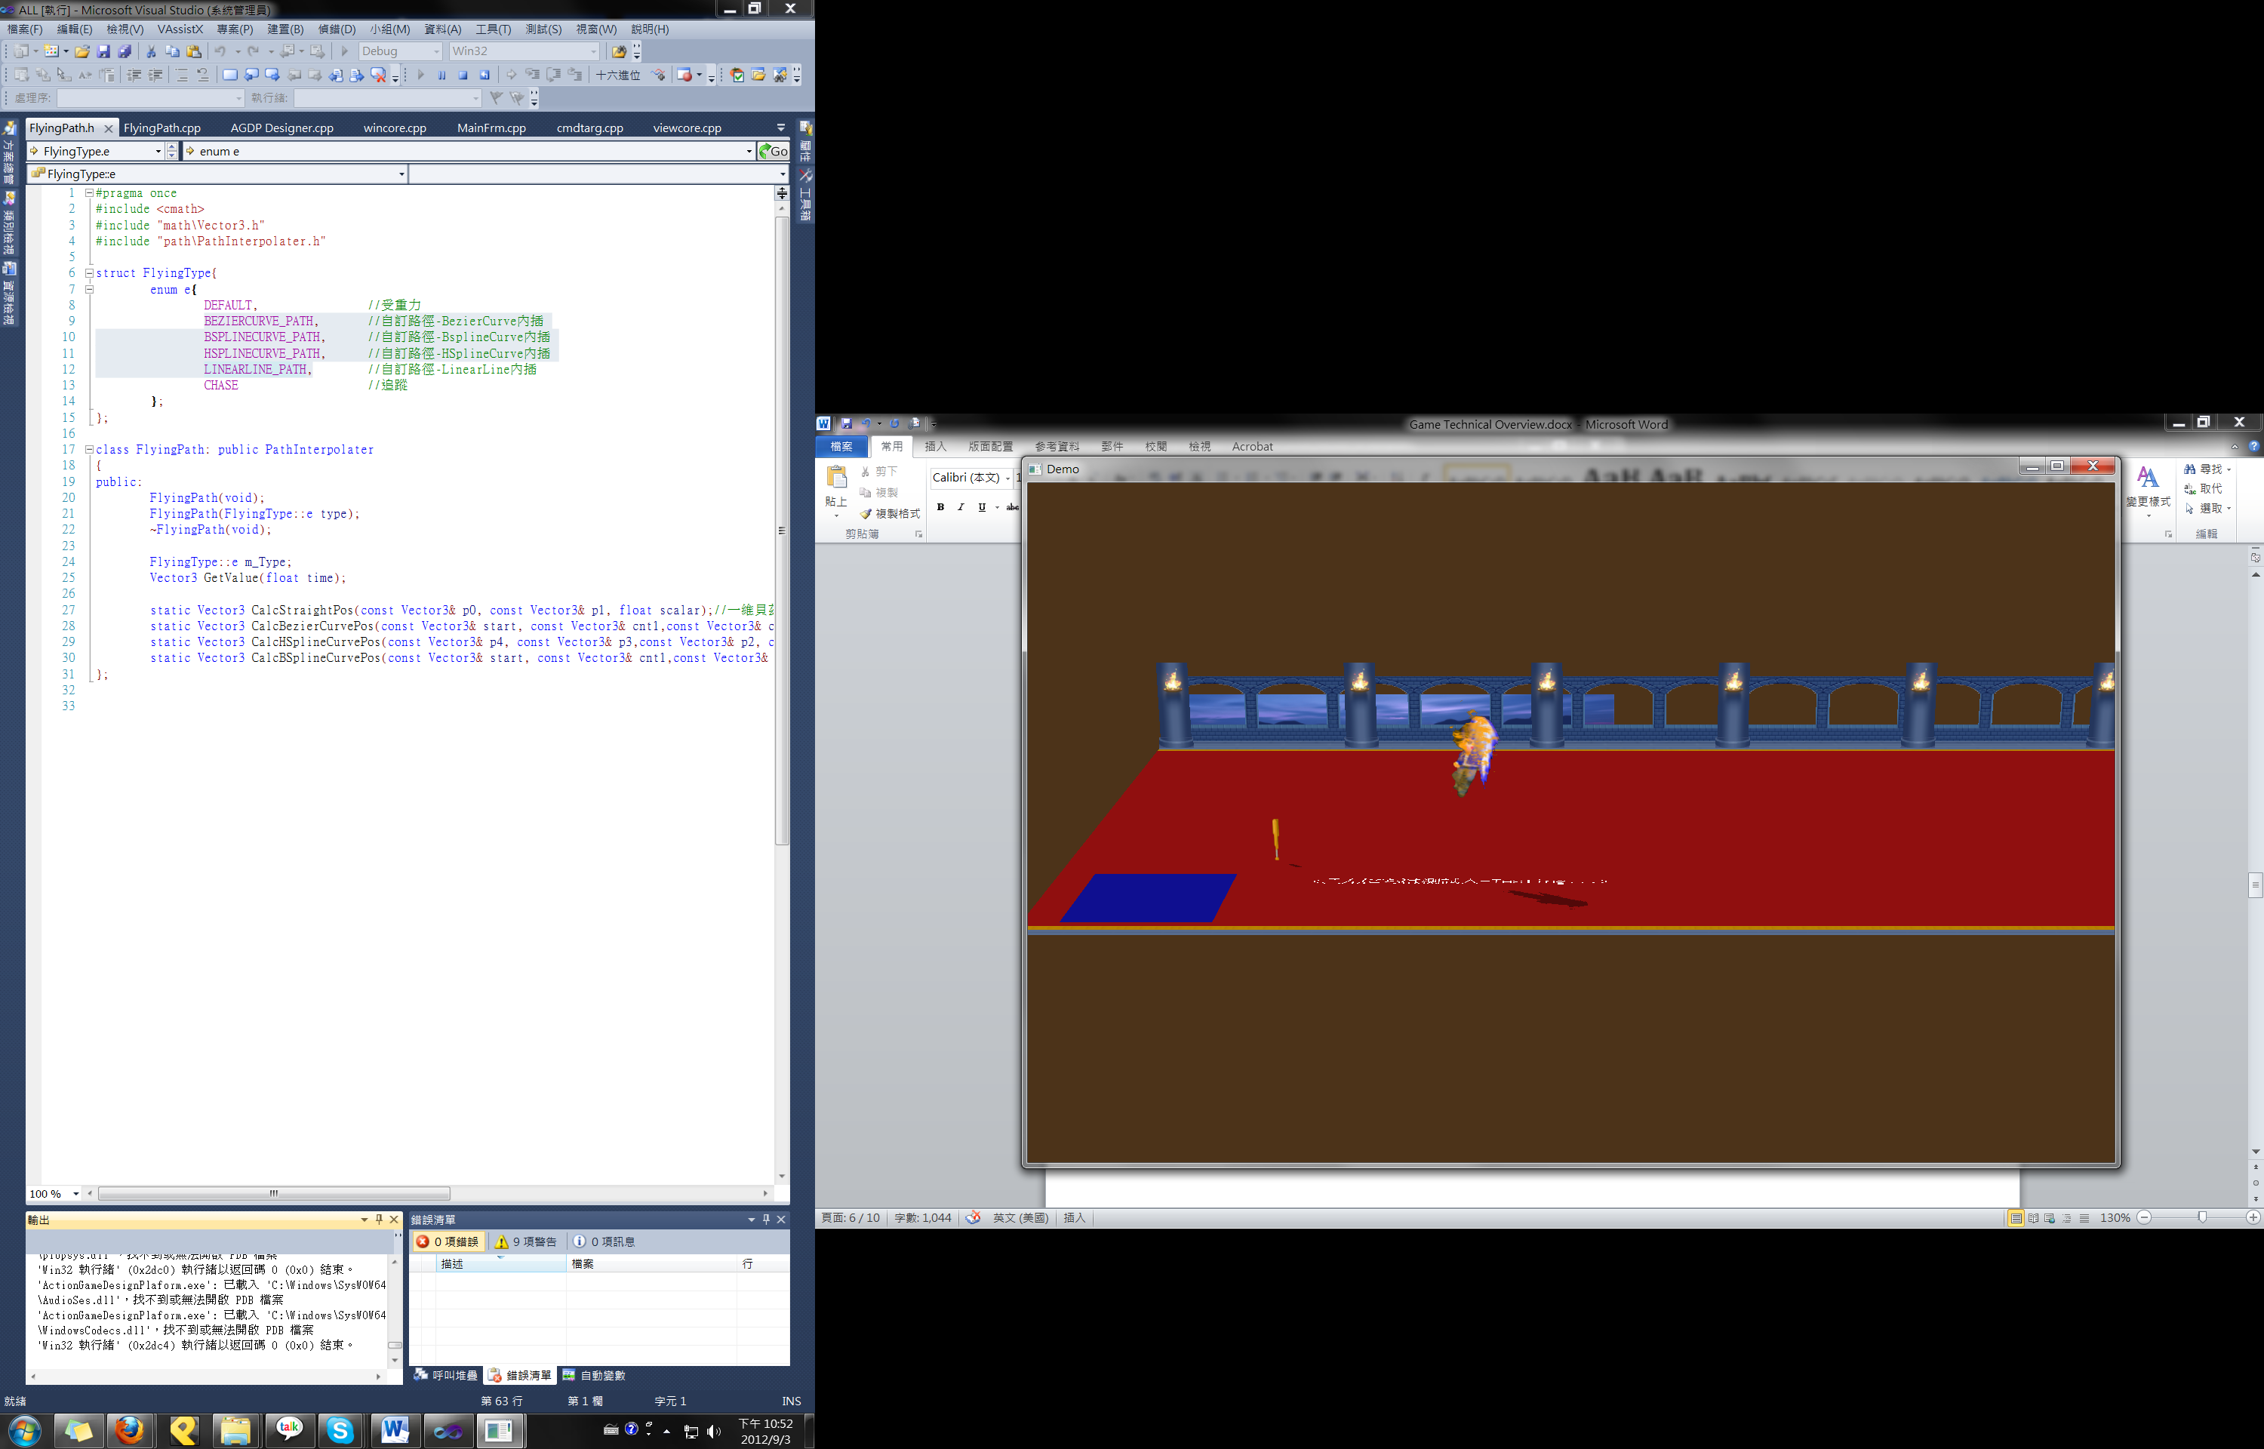 直接在人物貼圖裡上特效

優點： 任何動作都能套用

缺點： 參數調整不直觀

種類：

火燒 － 可傳染

燒傷 － 持續傷害

冰凍 － 不能行走

凍傷 － 緩速

中毒 － 持續傷害 + 氣回復速度下降

混亂 － 方向鍵相反

暈眩 － 短暫不能行走，能被抓技

(三) 氣MP

可以由角色設計者自由設定氣的消耗方式與回覆方式

(四) 裝備

在角色身上特定部位能夠選擇裝備護具或武器

變更屬性：

1. 防禦、鋼體硬直

2. 攻擊強度、硬直、速度

3. 行走速度、跳躍力

取得方法：

1. 基本配置

2. 成就系統

優點： 使同角色在不同玩家的喜好下也能有所不同

道具

種類：

輕武器

重武器

補品

(一)收納功能

角色身上可以配置3～5個空間，能由玩家選擇是否將撿起的道具 放入或取出

(二)特殊招式

能依角色不同而有不同的招式